Introducción
Como se expuso en el resumen, el proceso abarcó la diagramación y resolución del conexionado eléctrico, la configuración de la interfaz hombre máquina, la configuración de los parámetros de control y parámetros de máquina, la programación del PLC, la resolución lógica de cada uno de los subsistemas y la puesta a punto tanto de cada subsistema, como del conjunto, hasta lograr que la máquina volviese a producción. En el capítulo 1.1 se puede observar el estado inicial de la máquina al momento de iniciar las tareas, mientras que en el capítulo 1.2 se muestra el estado actual de la misma luego de realizada la tarea del alumno.
En el capítulo 1.3 se realiza un resumen de todas las siglas utilizadas a lo largo del presente documento, mientras que en 1.4 se realizará una descripción breve de los conocimientos complementarios al tema del proyecto en sí, los cuales son fundamentales a la hora de entender las decisiones de diseño y las funcionalidades esperadas. En el capítulo 1.5 se realizará una breve introducción a la programación de mecanizado en tornos CNC, mientras que en el Error: no se encontró el origen de la referencia se hará un abordaje más profundo sobre la programación del Fagor 8035M en modo torno para el mecanizado.
En el capítulo Error: no se encontró el origen de la referencia se realizará una introducción a la controladora Fagor 8035-M utilizada para el presente trabajo, mientras que en el Error: no se encontró el origen de la referencia se deja un resumen de los parámetros y configuraciones que se utilizaron para la realización de la experiencia.
Luego en el capítulo Error: no se encontró el origen de la referencia se abordará la resolución del problema en sí, mostrando una diagramación inicial de la posible solución al sistema. En el capítulo Error: no se encontró el origen de la referencia se abordarán los distintos subsistemas involucrados con la respectiva explicación de cómo se resolvió su implementación. En el capítulo Error: no se encontró el origen de la referencia se mostrará la programación del autómata utilizado, la puesta a punto y configuración de los distintos bloques funcionales y del sistema en general.
Luego en el capítulo Error: no se encontró el origen de la referencia se describirán algunos de los problemas encontrados durante el proceso y cómo se resolvieron. Por último en el capítulo Error: no se encontró el origen de la referencia se realizarán las conclusiones pertinentes a todo el desarrollo realizado y se evaluará la evolución a futuro del proyecto.

Estado inicial de la máquina
A continuación se muestran unas fotos que demuestran el estado inicial de la máquina.
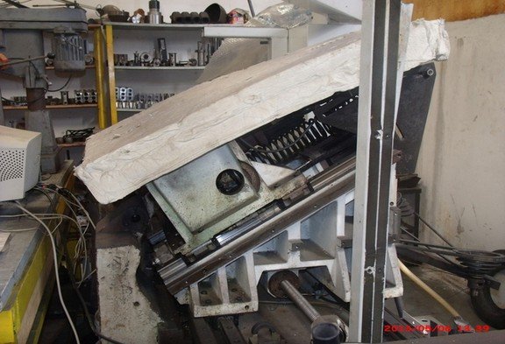Foto 1: Estado inicial de la máquina – carro porta-herramientas – vista lateral
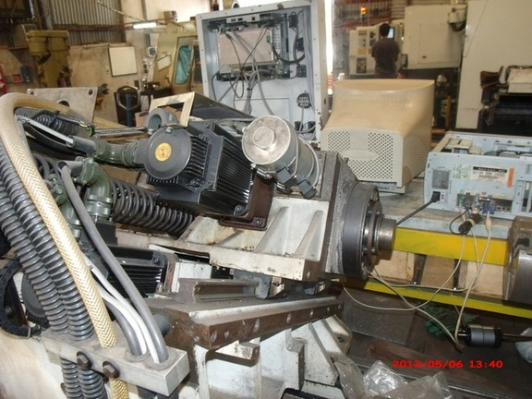Foto 2: Estado inicial de la máquina – carro porta-herramientas – vista trasera
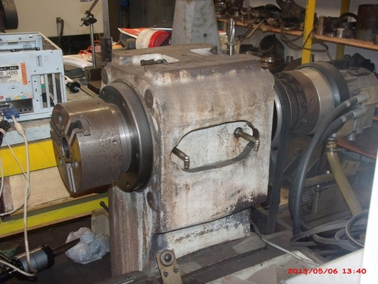Foto 3: Estado inicial de la máquina - husillo
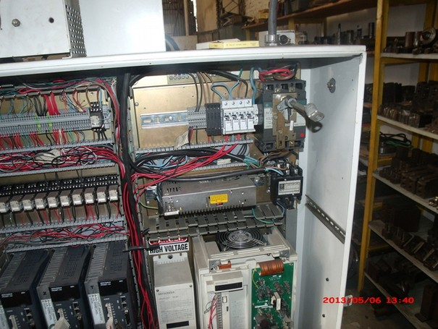Foto 4: Estado inicial de la máquina - panel eléctrico

Estado actual de la máquina
Las siguientes imágenes muestran el estado actual de la máquina, incluso puede verse a la misma realizando producción del mecanizado de coronas forjadas.
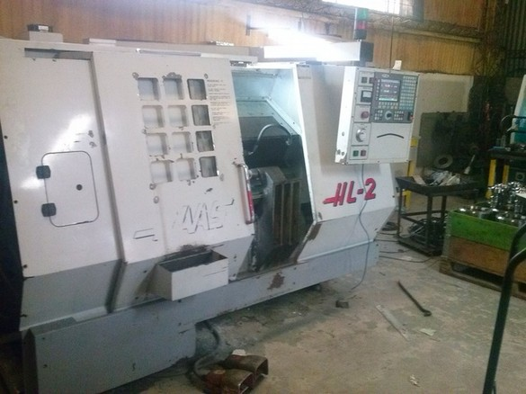Foto 5: Estado actual de la máquina
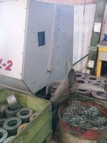Foto 6: Estado actual de la máquina - saca viruta en acción
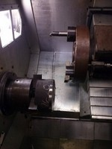Foto 7: Estado actual de la máquina - Porta herramientas y husillo
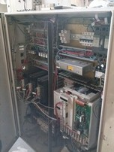Foto 8: Estado actual de la máquina - panel eléctrico

Lista de siglas utilizadas en el documento
Sigla | Significado
CN | Control numérico
CNC | Control numérico computarizado
PLC | Controlador lógico programable
ECA | Ingeniería Electrónica
FCEIA | Facultad de Ciencias Exactas y Agrimensura
UNR | Universidad Nacional de Rosario
USB | Universal Serial Bus
CF | Tarjetas de memoria Compact Flash
IHM | Interfaz Hombre Máquina
PM | Parámetro de Máquina
PMG | Parámetro de Máquina General
PME | Parámetro de Máquina de Eje
PMC | Parámetro de Máquina del cabezal o husillo
PMPLC | Parámetro de Máquina de PLC
GUI | Interfaz gráfica de usuario
PD | Control proporcional derivativo
FF | Control Feed Forward
CAD | Conversor analógico digital
CDA | Conversor digital analógico

Conocimientos complementarios
En esta sección se van a describir aquellos conocimientos que son necesarios para el entendimiento del proyecto, los cuales no forman parte de la carrera de ECA de la FCEIA de la UNR. Estos conocimientos son fundamentales para el entendimiento del proyecto, tanto desdé el punto de vista de objetivos de la máquina, distintas funcionalidades que realiza, así como también las distintas decisiones de diseño realizadas durante el transcurso del proyecto.

Mecanizado
El mecanizado es un proceso de fabricación que comprende un conjunto de operaciones de conformación de piezas mediante la eliminación de material, ya sea por arranque de viruta o por abrasión.
Se realiza a partir de productos semielaborados como lingotes, tochos u otras piezas previamente conformadas por otros procesos como moldeo o forja. Los productos obtenidos pueden ser finales o semielaborados que requieran operaciones posteriores como por ejemplo el proceso térmico de templado para aumentar la dureza de la pieza.
El hecho de ser un proceso por eliminación de material lo hace un método no reversible, en algunos casos como ser el mecanizado por arranque de viruta, las piezas que no cumplen con las especificaciones pueden ser re-procesadas por algún método, como ser la fundición de metales, y de dicha forma reciclar la materia prima.

Mecanizado por arranque de viruta
En este proceso el material es arrancado o cortado con una herramienta dando lugar a un desperdicio o viruta. La herramienta consta, generalmente, de uno o varios filos o cuchillas que separan la viruta de la pieza en cada pasada.
En el mecanizado por arranque de viruta se compone principalmente por dos procesos: el procesos de desbaste, eliminación de grandes cantidades de material con poca precisión, y el proceso de acabado, eliminación de pequeñas cantidades de material con mucha precisión, cuyo objetivo es el de dar el acabado superficial que se requiera a las distintas superficies de la pieza.
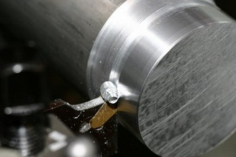Foto 9: Mecanizado por arranque de viruta

Máquina torno
Se denomina torno a un conjunto de máquinas y herramientas que permiten mecanizar por arranque de viruta piezas cuya geometría es de revolución. Estas máquinas-herramienta operan haciendo girar la pieza a mecanizar mientras una o varias herramientas de corte son empujadas en un movimiento regulado de avance contra la superficie de la pieza, cortando la viruta de acuerdo con las condiciones tecnológicas de mecanizado adecuadas.

Distribución de ejes
La herramienta de corte va montada sobre un carro que se desplaza sobre unas guías o rieles paralelos al eje de giro de la pieza que se tornea, llamado eje Z. Sobre este carro hay otro que se mueve según el eje X, en dirección radial a la pieza que se tornea, sobre el cual se monta la torre porta-herramientas, al eje de giro de la pieza se lo suele conocer como eje C. En el Dibujo 2 se observa un esquema básico de los ejes de un torno, el cilindro en el centro es la pieza a mecanizar
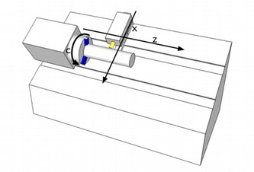Dibujo 1: Esquema de torno paralelo con distribución de ejes

Ejemplos de tornos de control numérico
En las siguientes imágenes se pueden apreciar distintos tipos de tornos, en Foto 10 se puede apreciar un torno paralelo de control numérico CN , mientras que Foto 11 un torno de control numérico computarizado CNC. A simple vista notamos una de las tantas ventajas de un torno CNC respecto de un torno paralelo, y es el hecho de que el operario no entra en contacto directo con la pieza a trabajar, salvo por los momentos en los cuales se abre la puerta, lo cual convierte a dichas máquinas en algo más seguras que las primeras desdé el punto de vista de los accidentes.
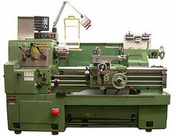Foto 10: Torno CN Paralelo
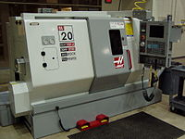Foto 11: Torno CNC Paralelo

Operaciones posibles

Movimiento de un sólo eje
Desdé el punto de vista de los posibles movimientos que puede realizar la herramienta de corte, se puede pensar que existen dos grados de libertad: movimiento paralelo al eje de rotación, y movimiento perpendicular al mismo, en el primer caso la operación se conoce como cilindrado (Dibujo 2, Foto 12), mientras que en el segundo se lo conoce como refrentado.
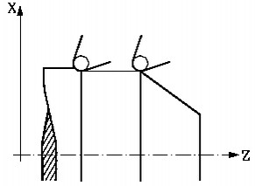Dibujo 2: Operación de cilindrado, primer contacto punto derecho
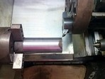Foto 12: Cilindrado de barra

Movimiento combinado de ejes
Cuando ambos ejes se mueven de forma conjunta se pueden realizar otros tipos de operaciones, las cuales se suelen denominar de distintas maneras, en Dibujo 3 y Dibujo 4 se pueden observar ejemplos de cilindrado y refrentado cónico. En Foto 13 se puede observar una pieza que fue realizada como ensayo de la máquina al momento de probar algunas funcionalidades.
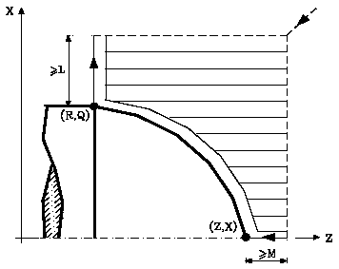Dibujo 3: Cilindrado cónico
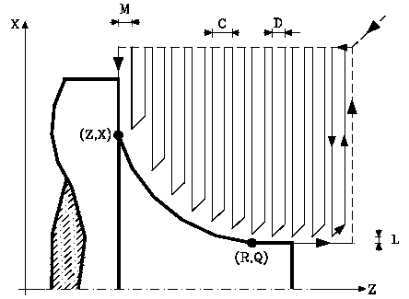Dibujo 4: Refrentado cónico
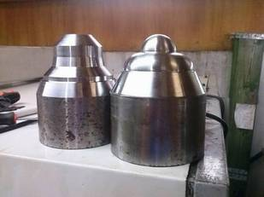Foto 13: Ejemplos de cilindrado cónico y esférico realizados para ensayo de instrucciones

Historia del control numérico computarizado
El CNC tuvo su origen a principio de los años 50 en el Instituto Tecnológico de Massachusets (MIT), en donde se automatizó por primera vez una gran fresadora. En esta época, las computadoras estaban en sus inicios y eran tan grandes que el espacio ocupado por la computadora era mayor que el de la máquina.
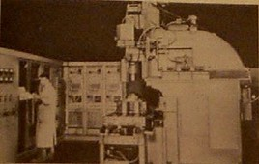Foto 14: Primer máquina CNC en el MIT, Circa 1950.
Hoy día las computadoras son cada vez mas pequeñas y económicas, con lo que el uso del CNC se ha extendido a todo tipo de maquinaria: Tornos, rectificadoras, electroerosionadoras, máquinas de coser, etc.
CNC Significa Control Numérico Computarizado. En una máquina CNC, a diferencia de una máquina convencional o manual, una computadora controla la posición y velocidad de los motores que accionan los ejes de la máquina. Gracias a esto puede hacer movimientos que no se pueden lograr manualmente como círculos, lineas diagonales y figuras complejas tridimensionales.
Las máquinas CNC son capaces de mover la herramienta al mismo tiempo en los 3 ejes para ejecutar trayectorias tridimensionales como las que se requieren para el maquinado de moldes y troqueles, como se muestra en la siguiente imagen.
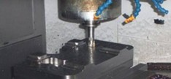Foto 15: Mecanizado en fresadora CNC.
En una máquina CNC una computadora controla el movimiento de la mesa, el carro y el husillo. Una vez programada la máquina esta ejecuta todas las operaciones por sí sola, sin necesidad de que el operador esté manejándola. En el caso de una industria o un taller, esto permite aprovechar mejor el tiempo del personal para que sea mas productivo.
El término Control Numérico se debe a que las órdenes dadas a la máquina son indicadas mediante códigos numéricos. En el capítulo 1.5 se realizará una introducción a la programación de dichas órdenes a fin de facilitar la lectura del presente informe.

Torno de control numérico
El torno de control numérico es un ejemplo de automatización programable. Se diseñó para adaptar las variaciones en la configuración de los productos. Su principal aplicación se centra en volúmenes de producción medios de piezas sencillas y en volúmenes de producción medios y bajos de piezas complejas.
Uno de los ejemplos más importantes de automatización programable es el control numérico en la fabricación de partes metálicas. El CN permite programar la forma en que la máquina procesa las etapas de proceso mediante números, letras y otros símbolos, al conjunto de símbolos se lo denomina programa, y se suele almacenar algún medio físico como ser tarjetas perforadas, discos magnéticos o más recientemente memorias de estado sólido.
Los programas tienen codificaciones apropiadas para definir instrucciones para desarrollar una tarea concreta. Cuando la tarea en cuestión cambia, se cambia el programa de instrucciones. La capacidad de cambiar el programa hace que el CN sea apropiado para volúmenes de producción bajos o medios, dado que es más fácil escribir nuevos programas que realizar cambios en los equipos de procesado.
La mayoría de los sistemas CN de la actualidad se los conoce como Control Numérico Computarizado (CNC) en el cuál una computadora cumple un rol integral en el sistema.

Torno de Control Numérico Computarizado
Como se menciono anteriormente un torno CNC es un caso particular de un torno CN el cuál incorpora una computadora para diferentes tareas como ser interpretación de instrucciones de movimiento, control de proceso, interfaz hombre máquina, etc. Ofrece una gran capacidad de producción y precisión en el mecanizado por su estructura funcional y la capacidad de realizar un proceso repetitivo por la computadora. Para realizar su operación la máquina requiere de un pequeño programa realizado por un operador especializado con altos conocimientos en los procesos productivo asociados, pero luego la operación de producción puede ser realizado por un operador de menores conocimientos.
Es una máquina que resulta rentable para el mecanizado de grandes series de piezas sencillas, en el caso particular de un torno casi exclusivamente piezas de revolución, y permite mecanizar con precisión superficies curvas coordinando los movimientos axial y radial dado el avance de la herramienta.
La velocidad de giro de la pieza a tornear, el avance de los carros longitudinal y transversal, cotas de ejecución de la pieza, herramientas a utilizar para cada operación, control de los sistemas refrigerantes, control de la recolección de desperdicios de mecanizado, contar la cantidad de piezas realizadas, y otras funcionalidades son resueltas por la computadora, reduciendo la incidencia de errores producidos por el operario de la máquina.

Estructura de un torno CNC
En la siguiente figura se puede observar la estructura básica de un torno CNC genérico. La placa metálica protectora (1) y la puerta metálica (2) conforman un sistema de seguridad que diferencian a los tornos CNC de otros tipos de tornos no automatizados, la razón de ello es la ventaja de permitir al operador supervisar la operación sin estar en contacto directo con las partes móviles de la máquina o la pieza.
El husillo (3) es el encargado de sostener la pieza y de hacerla girar a la velocidad definida por la operación a realizar, suele conectarse por correas a un motor de corriente alterna, y tener un contador de vueltas para poder realimentar la velocidad de operación, en algunos casos el husillo permite realizar avances lentos y posicionar la pieza en distintos ángulos para realizar distintas operaciones que no se corresponden en la simetría de revolución. El torno en particular utilizado en el proyecto no cuenta con está última funcionalidad con lo cuál no se va a realizar más que mencionarla.
Para permitir realizar distintos tipos de operaciones y reducir el tiempo parado en los procesos los tornos CNC suelen contar con una torre porta herramientas (4) la cuál permite tener a disposición del proceso todas las herramientas a utilizar, sin que el operario requiera interceder.
Por último encontramos la controladora CNC (5), el cual es una parte fundamental en las máquinas CNC, ya que permite distintas operaciones como ser control del proceso, interpretación del código de operación, control de los estados de la máquina, control de movimiento, etc.
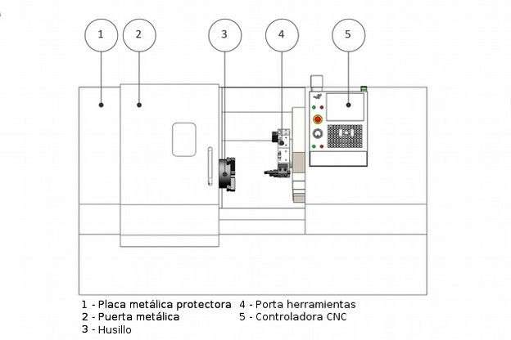Dibujo 5: Estructura básica de un torno CNC
En las próximas secciones se van a detallar con más profundidad las distintas partes de una máquina CNC en general, como así también los distintos sistemas que existen en el torno CNC utilizado en el proyecto en cuestión.

Controladora de Control Numérico Computarizado – CNC
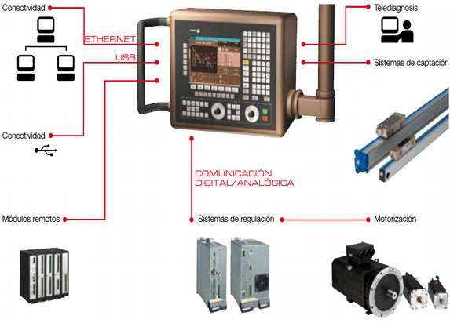Dibujo 6: Resumen funciones de controladora CNC – Fagor 8055
Como se menciono anteriormente la controladora CNC es una parte fundamental de las máquinas CNC, una controladora CNC podría pensarse como un caso particular de un PLC de aplicación especifica, entre sus funciones principales se encuentran:
- Control y supervisión de movimientos de alta precisión, coordinando las acciones simultaneas en casos que sean necesarios.
- Control y supervisión de herramienta para operación actual.
- Interpretación, supervisión y edición de los programa de pieza a ejecutar.
- Supervisión de tiempos para garantizar el tiempo real necesario para la operación.
- Interfaz hombre máquina.
- Conectividad con periféricos.
- Integración entre distintos sistemas como por ejemplo drivers de motores.
- Conectividad de comunicaciones digitales y analógicas.
- Simulación de programas.
- Calibración de herramientas.
En el capítulo Error: no se encontró el origen de la referencia se describirá el caso particular de la controladora Fagor 8035-M en mayor detalle.

Controlador Lógico Programable – PLC
Es común que las controladoras CNC incorporen un PLC integrado, el cuál es configurable y programable por el integrador. Dichos PLC suelen ser programables y depurables desdé la misma IHM. Algunos fabricantes, como por ejemplo Fanuc, utiliza Ladder como lenguaje para los PLC integrados, mientras otros utilizan un lenguaje similar a VHDL como por ejemplo Fagor.
Dicho PLC suele dedicarse a tareas de supervisión y control de movimientos sencillos, como ser conexionado de pulsadores y contactores, control de solenoides y actuadores tanto hidráulicos como neumáticos, etc.
Generalmente las controladoras CNC implementan el PLC como un sistema de tiempo compartido (time share), al cual para garantizar las restricciones de tiempo debidas al tiempo real se suele especificar el tiempo máximo por ciclo de procesamiento que el PLC puede tomar el control del sistema, por ejemplo en el caso particular del Fagor 8035-M los ciclos del PLC pueden durar hasta 3ms y puede ejecutar hasta 1000 instrucciones por ciclo.
Las controladoras CNC suelen contar con canales bidireccionales de comunicación entre el PLC integrado y la controladora propiamente dicha, lo cual permite no sólo que la controladora notifique de ciertos eventos o estados al PLC, sino que también esté último pueda tomar el control de distintos sistemas dedicados de la controladora, como por ejemplo programar movimientos controlados, informar al usuario de ciertos errores por la pantalla, etc.
En el capítulo Error: no se encontró el origen de la referencia se van analizaran las características principales del PLC integrado en la controladora Fagor 8035-M utilizada en el proyecto, lenguaje de programación, sistema de depuración, etc. Dicha información se encuentra disponible con más detalle en el Error: no se encontró el origen de la referencia.

Husillo
Como se menciono anteriormente, el husillo es la parte encargada de sujetar la pieza y hacerla girar. Se compone de un motor, generalmente eléctrico de corriente alterna trifásico, al cual se le regula la velocidad de giro por control de frecuencia, a su vez la velocidad suele ser medida con encoders solidarios al eje de giro, los cuales permiten medir la cantidad de vueltas por unidad de tiempo realizadas por el husillo.
Los motores utilizados para impulsar el husillo generalmente son eléctricos trifásicos, y suelen ser motores mucho más grande que todos los otros que se encuentran en la máquina, al punto de ser el motor cuya potencia nominal define la potencia de la máquina. A mayor potencia disponible en el motor del husillo mayor será la fuerza de arrastre de esté y mayor será el tamaño máximo de pieza a mecanizar. El control de frecuencia suele hacerse con inversores trifásicos con frecuencia de salida controlable a los cuales se denomina driver.
El plato del husillo suele tener unas piezas metálicas denominadas mordazas, las cuales se pueden modificar en función del material a mecanizar y el objetivo deseado. Dichas mordazas luego de modificadas permiten agarrar la pieza tanto por el diámetro exterior como así también el diámetro interior. Permitiendo trabajar las piezas tanto por fuera como por el interior. A su vez las mordazas son móviles, comandadas por solenoides de paso, utilizando la fuerza de una bomba hidráulica para lograr el agarre requerido. Es responsabilidad del conjunto controladora CNC / PLC garantizar que no se permite cambiar el estado de las mordazas cuándo la pieza se encuentra rotando.
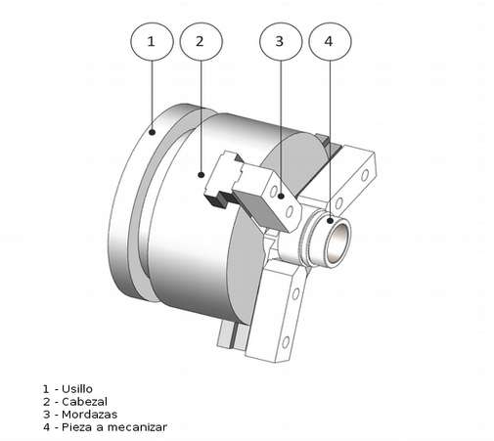Dibujo 7: Esquema de husillo
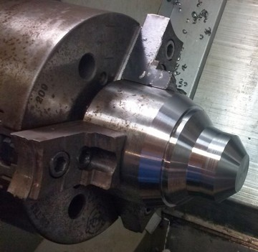Foto 16: Husillo del proyecto sosteniendo una pieza
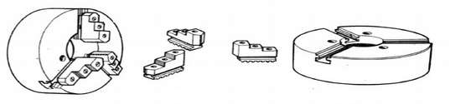Dibujo 8: Esquema de plato con mordaza universal
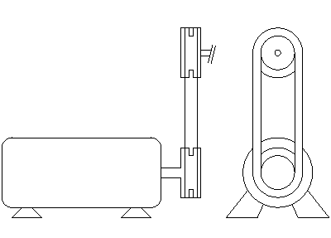Dibujo 9: Esquema acople motor - husillo por correas
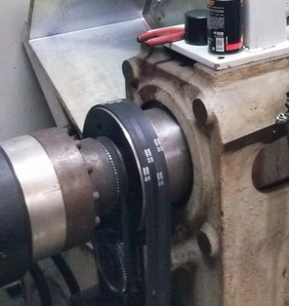Foto 17: Acople entre husillo y motor con encoder acoplado por correa
El acoplamiento entre el motor y el husillo suele ser a cadenas o a correas y en algunos casos suele incluso haber disponible una caja reductora la cual permite distintas relaciones de velocidad entre el husillo y el motor. En el caso particular de la máquina utilizada en el proyecto el acople es de correas con refuerzo metálico sin caja reductora con lo cual se asume que la relación de velocidades entre el husillo y el motor es la unidad, o lo que es lo mismo que la velocidad de ambos dispositivos es la misma, con el encoder acoplado al eje del husillo. En la siguiente figura se puede observar un esquema de acoplamiento motor – husillo.
La elección del plato del husillo junto al motor y la posible caja reductora definen características constructivas de la máquina, en particular diámetro máximo de material a mecanizar, y velocidad máxima de trabajo, largo máximo de material y peso máximo del mismo. Dicho largo máximo puede ser extendido con el uso de una contrapunta, lo cuál será explicado en capítulos posteriores.

Bancada y carro desplazable
Se entiende por bancada de la máquina a las guías y al soporte mecánico sobre la cual luego se mueve la torre con el portaherramientas. Dichas guías son construidas con un material duro con exigentes tolerancias ya que son las encargadas de que la torre se mueva paralela al eje de giro de la pieza, también conocido como eje Z. Dado que se requiere un movimiento preciso de dicho eje, en la máquina en cuestión se persiguen precisiones de 0.01mm, se acopla a un motor eléctrico, denominado en la jerga servo, un tornillo sin fin de precisión, el cual tiene un paso constante y preciso. En este caso en particular se utilizó un tornillo de paso 6mm+-0.0001mm.
Este último motor eléctrico nombrado se controla vía un inversor trifásico, comúnmente conocido como driver, el cual recibe señales analógicas del sistema de control, y modula su frecuencia de salida de salida a fin de lograr una conversión tensión velocidad precisa. Al eje del motor se acopla un encoder de precisión, 16 bits+bit de signo en el caso particular de esta máquina, lo cual equivale a un paso de 0.0055 grados. Sumado a esto la precisión del tornillo se logra una precisión máxima de 9.15e-05mm, la cual es muy superior a la requerida, por lo cual en el driver se reduce la resolución a valores más manejables antes de ser entregada al CNC.
En la siguiente imagen se pueden apreciar tornillos similares a los utilizados en el torno en cuestión. El mismo se compone de dos partes: el tornillo propiamente dicho y una tuerca auto lubricada por la cual se mueven municiones de precisión. La tuerca esta diseñada de tal forma que las municiones recirculen y se lubriquen a través de unos dosificadores.
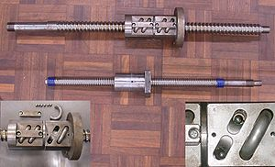Foto 18: Tornillo de precisión con tuerca anti backslash
El carro desplazable es un bloque de acero que se mueve sobre la bancada vía el tornillo del eje Z, pero además cuenta de otro tornillo perpendicular a este último, que conforma el eje X. Solidario al carro se mueve el porta herramientas.
Las características constructivas del eje X son similares a las del eje Z, salvo que este último suele tener mucho más recorrido que el primero. En la máquina del proyecto en particular el recorrido del eje Z es cercano a los 450 mm mientras que el del X a los 110 mm.
Otra diferencia constructiva entre un eje y otro en el caso particular de esta máquina es que el tornillo del eje X es de un paso de 5+-0.001mm. Dicha diferencia se debe a que el tornillo fue cambiado previo al comienzo del proyecto, y no se encontraba en mercado uno de paso similar.
En Foto 3 y Foto 2 se pueden apreciar la bancada y el carro desplazable previo a la colocación del plato porta herramientas, al momento de comenzar el desarrollo de la experiencia. En la siguiente foto se puede observar el carro desplazarse sobre la bancada traccionado por el motor de la izquierda (eje Z), mientras que el motor impulsor al eje X se encuentra oculto tras el resorte superior, se llega a ver la punta inferior del tornillo del eje X abajo a la derecha.
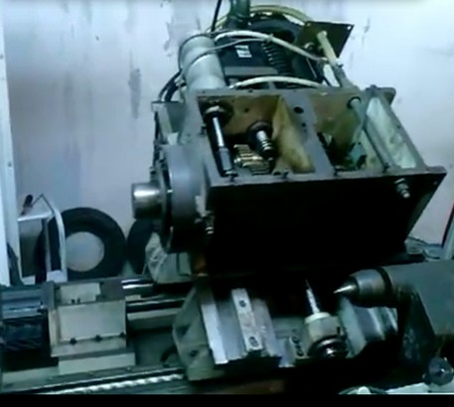Foto 19: Carro porta herramientas y bancada

Plato porta herramientas
Una de las características destacadas de una máquina CNC respecto de una máquina sin control numérico es la posibilidad de intercambiar herramientas sin la intervención del operario. Para ello los tornos CNC suelen contar con un plato porta herramientas tipo revolver como el de la siguiente figura. Dichos vienen de distintos tamaños algunos pequeños de unas 6 herramientas, llegando en algunos casos a más de 40, en particular la máquina del proyecto contaba con 10.
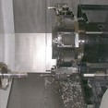Foto 20: Intercambiador de herramientas tipo revolver
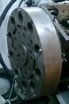Foto 21: Plato porta herramientas 1
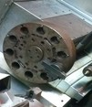Foto 22: Plato porta herramientas 2
Se denominan cambiadores de herramientas tipo revolver porque su principio de funcionamiento recuerda al de un revolver, sobre un plato se disponen simétricamente, similar a las balas de un revolver, porta herramientas fijos sobre los cuales luego se disponen las herramientas a utilizar.
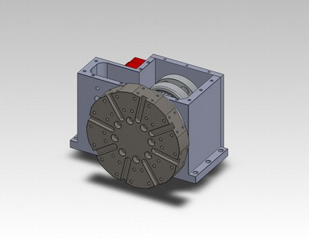Dibujo 10: Vista en perspectiva de cambiador de herramientas
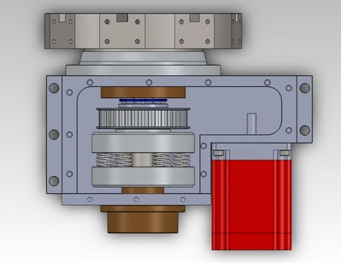Dibujo 11: Vista superior de cambiador de herramientas

En las figuras anteriores se observa un corte de un intercambiador de herramientas muy similar al utilizado en el proyecto, con la salvedad de la ubicación del motor de tracción, el sistema se compone del plato propiamente dicho, una caja reductora, una motor de tracción, actuadores neumáticos y cuñas de sujeción de precisión dispuestas entre el plato y la caja del cambiador.
El plato realiza movimientos de rotación, gracias al motor acoplado vía caja reductora, como de traslación paralelo caja del cambiador, gracias al actuador neumático el cual permite acoplar y desacoplar el plato.
En la sección Error: no se encontró el origen de la referencia se explicará en detalle el proceso de cambio de herramientas tal cuál fue implementado.

Contra punta
Como se mencionó en la capítulo 1.4.3.3 que el largo máximo de la pieza a tornear se encuentra limitado por características constructivas. Básicamente si el peso de la pieza es muy grande entonces el brazo de palanca producido por éste hace que la pieza oscile mientras gira, reduciendo la precisión, pudiendo llegar incluso a ser un riesgo de seguridad si la pieza se soltase.
Para evitar dicho inconveniente se suele dotar a los tornos de un segundo punto de apoyo móvil llamado contra punta. Llegando incluso en algunas máquinas grandes dicha contra punta a ser motorizada, permitiendo realizar operaciones simultaneas en la pieza, pero no es el caso de está máquina en particular.
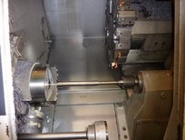Foto 23: Contrapunta en acción
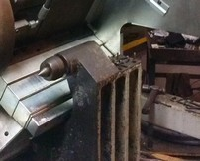Foto 24: Contra punta del proyecto

La contra punta se mueve sobre unas guías de precisión paralelas al eje Z y cuenta con un cono de precisión estandarizado, al cual se pueden acoplar dispositivos con formas similares a la pieza que se quiere lograr de forma de mejorar la superficie de contacto. Dicha contra punta se mueve gracias a un actuador hidráulico de dos direcciones.
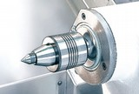Foto 25: Cono universal en contrapunta
En la máquina del proyecto la presión de trabajo de la contra punta es regulable en la bomba hidráulica. La dirección de movimiento de la contra punta se controla vía dos solenoides, y se cuenta con una tercer solenoide la que permite realizar el movimiento a una mayor velocidad.

Programación de mecanizado
Como se menciono anteriormente el término Control Numérico se debe a que las órdenes dadas a la máquina son indicadas mediante códigos numéricos. Por ejemplo, para indicarle a la máquina que mueva la herramienta describiendo un cuadrado de 10 mm por lado se le darían los siguientes códigos:
G90 ; cotas absolutas referidas al punto 0,0
G71 ; programación en mm
G00 X0. Y0. ; posiciona linealmente rápida al punto 0,0 plano XY
G01 X10. ; posiciona linealmente a 10mm dirección X positiva
G01 X10. ; posiciona linealmente a 10mm dirección Y positiva
G01 X0. ; posiciona linealmente a 10mm dirección X negativa
G01 Y0. ; posiciona linealmente a 10mm dirección Y negativa
Y el resultado obtenido podría ser:
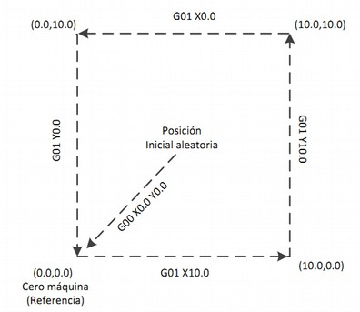Dibujo 12: Ejemplo trayectoria simple
El código presentado si bien sencillo, permite ver la estructura básica de un programa. En la programación CNC cada linea de código representa un bloque, dicho bloque es una unidad atómica de instrucciones, las cuales se van a implementar paralelamente hasta completar el bloque, para luego continuar ejecutando el siguiente bloque.

Construcción de un programa
Como se menciono un programa está compuesto por bloques los cuales se ejecutan en forma sucesiva hasta completar todo el proceso. Dichos bloques están compuestos de letras, dígitos, espacios, comas y puntos.

Estructura de un bloque
Todos los bloques que componen el programa tendrán la siguiente estructura:
Cabecera de bloque + bloque de programa + final de bloque

Cabecera de bloque
La cabecera de un bloque, que es opcional, podrá estar formada por una o varias condiciones de salto de bloque y por la etiqueta o número de bloque. Ambas deben programarse en este orden.
Una condición de salto, como su nombre lo indica, es una forma que permite ejecutar un bloque de código de forma condicionada, según algún estado de la máquina el CNC procederá a ejecutar el bloque cuya cabecera tiene la condición de salto, o continuará con el inmediatamente posterior.
Una etiqueta o bloque se compone de la letra N seguida de un número de 1 o más cifras, la cual identifica el bloque, utilizándose únicamente cuando se realizan referencias o saltos a bloques.

Bloque de programa
Estará escrito con comandos en lenguaje ISO o con comandos en lenguaje de alto nivel. Para la elaboración de un programa se utilizarán bloques escritos en uno y otro lenguaje, debiendo estar cada bloque redactado con comandos de un único lenguaje.

Lenguaje ISO
Está especialmente diseñado para controlar el movimiento de los ejes, ya que proporciona información y condiciones de desplazamiento e indicaciones sobre el avance. Dispone de los siguientes tipos de funciones:
- Funciones preparatorias de movimientos, que sirven para determinar la geometría y condiciones de trabajo, como interpolaciones lineales, circulares, roscados, etc.
- Funciones de control de avances de los ejes y de velocidades del cabezal.
- Funciones de control de herramientas.
- Funciones complementarias, que contienen indicaciones tecnológicas.

Lenguaje alto nivel
Permite acceder a variables de propósito general, así como a tablas y variables del sistema. Proporciona al usuario un conjunto de sentencias de control que se asemejan a la terminología utilizada por otros lenguajes, como son IF, GOTO, CALL, etc. Así mismo, permite utilizar cualquier tipo de expresión, aritmética, relacional o lógica.
También dispone de instrucciones para la construcción de bucles, así como de subrutinas con variables locales. Se entiende por variable local aquella variable que sólo es conocida por la subrutina en la que ha sido definida.
Además permite crear librerías, agrupando subrutinas, con funciones útiles y ya probadas pudiendo ser éstas accedidas desde cualquier programa.

Final de bloque
El final de un bloque, es opcional, y podrá estar formado por el indicativo de número de repeticiones del bloque y por el comentario del bloque. Debiendo programarse ambas en este orden.
El número de repeticiones se representa con la letra N seguida de un número de hasta 4 cifras el cuál indica la cantidad de veces que dicho bloque ha de repetirse, si se programa N0 sólo se realizará el desplazamiento pero no se tendrá en cuenta el mecanizado.
Se permite agregar comentarios al final de cada bloque, dichos comentarios pueden contener cualquier tipo de información, se identifican poniendo un ; luego del código y previo al comentario.

Programación de bloques con código ISO
Un bloque programado en lenguaje ISO puede estar compuesto por:
- Funciones preparatorias (G)
- Cotas de los ejes (X..C)
- Velocidad de avance (F)
- Velocidad del cabezal (S)
- Número de herramienta (T)
- Número de corrector (D)
- Funciones auxiliares (M)
Dentro de cada bloque hay que mantener este orden, aunque no es necesario que cada bloque contenga todas las informaciones.

Funciones preparatorias – G
Las funciones preparatorias se programan mediante la letra G seguida de hasta tres cifras (G0 – G319). Se programan siempre al comienzo del cuerpo del bloque y sirven para determinar la geometría y condiciones de trabajo del CNC.
Como se menciono en el Error: no se encontró el origen de la referencia se encuentra un análisis más profundo sobre la programación de la controladora Fagor 8035 cuando se utiliza en un torno, se recomienda al lector recurrir a dicha sección para más referencias.
Las funciones preparatorias son en su mayoría modales una vez activadas se mantienen activas hasta que alguna que sea incompatible tome su lugar. Por ejemplo G02 y G01 son incompatibles, una vez encontrada G02 dicho bloque y todos los consecutivos se van a ejecutar en G02 hasta que se encuentre G00, G01, G03, etc.

Algunas funciones preparatorias
Entre las funciones preparatorias principales se encuentran:
- G00: posicionamiento rápido a máxima velocidad.
- G01: interpolación lineal con velocidad programable.
- G02: interpolación circular en sentido horario.
- G03: interpolación circular en sentido anti-horario.
- G08: circunferencia tangente a trayectoria anterior
- G09: circunferencia por 3 puntos
- G54 … G59 G159: traslados de origen
- G71/G70: programación en mm o pulgadas.
- G74: búsqueda de referencia.
- G90: programación absoluta.
- G91: programación incremental.
- G92: limitación velocidad de cabezal.
- G94 / G95: avance en unidades seleccionadas por minuto o revolución.
- G96: velocidad de corte constante.
- G97: velocidad de giro del cabezal en RPM.
- G151 / G152: programación de las cotas del eje X en diámetros o radios.
A continuación se pueden apreciar esquemas de algunas instrucciones para referencia.
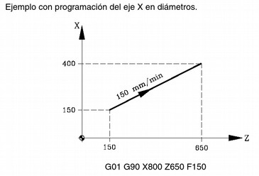Dibujo 13: Ejemplo de G01
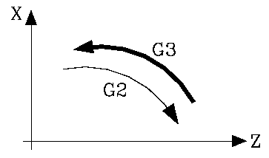Dibujo 14: Sentidos de giro G02-G03
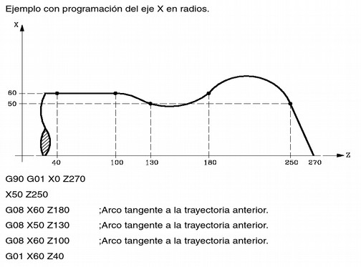Dibujo 15: Ejemplo G08

Ciclos fijos
Como también se menciono se dispone de los ciclos fijos o enlatados, los cuales permiten automatizar procesos comunes que se realizan en la producción con tornos, por mencionar algunos:
- G66: Ciclo fijo de seguimiento de perfil
- G68: Ciclo fijo de desbastado en el eje X
- G69: Ciclo fijo de desbastado en el eje Z
- G81: ciclo fijo de torneado en tramos rectos.
- G82: ciclo fijo de refrentado en tramos rectos.
- G83. Ciclo fijo de taladrado axial / roscado con macho.
- G84. Ciclo fijo de torneado de tramos curvos.
- G85. Ciclo fijo de refrentado de tramos curvos.
- G86. Ciclo fijo de roscado longitudinal.
- G87. Ciclo fijo de roscado frontal.
- G88. Ciclo fijo de ranurado en el eje X
- G89. Ciclo fijo de ranurado en el eje Z
A modo de ejemplo se muestran los esquemas de trabajo de algunos de dichos ciclos

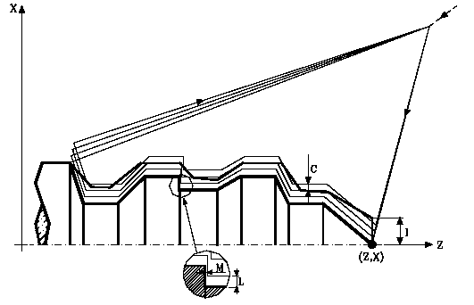Dibujo 16: Ejemplo de G66
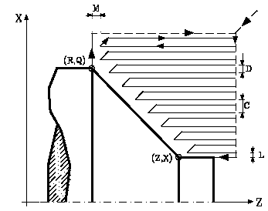Dibujo 17: Ejemplo de G81
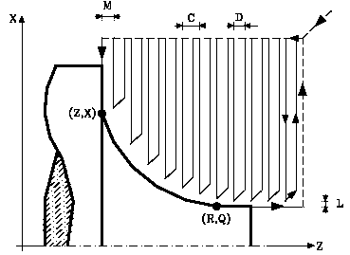Dibujo 18: Ejemplo de G85
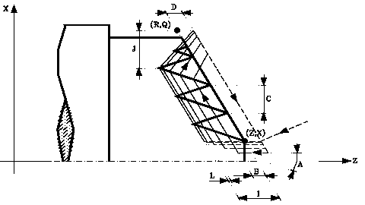Dibujo 19: Ejemplo de G87
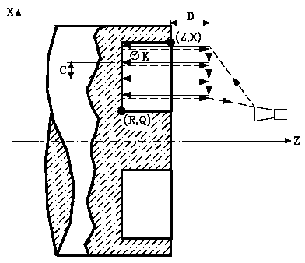Dibujo 20: Ejemplo de G89

Principio de funcionamiento
Como ejemplo para explicar el funcionamiento de estos ciclos fijos se va a analizar la instrucción G81 el cuál permite el torneado de tramos rectos. La instrucción G81 tiene una estructura básica de bloque como:
G81 X Z Q R C D L M F H
Dibujo 21: Referencias para principio de funcionamiento de G81
Donde:
- X,Z: definen las cotas según X e Y del punto inicial del perfil.
- Q, R: definen las cotas según X e Y del punto final del perfil.
- C: define el paso de torneado.
- D: define la distancia de seguridad a la que se efectua el retroceso de la herramienta en cada pasada.
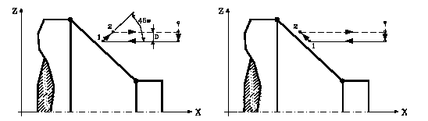Dibujo 22: Efecto del parámetro D, izquierda distinto de 0, derecha igual a 0
- L, M: definen la demasía de material según los ejes X y Z en la última pasada de desbaste.
- F: define la velocidad de avance en la pasada final de desbaste.
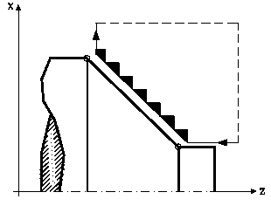Dibujo 23: Última pasa de desbaste
- H: define la velocidad de avance de la pasada de acabado.

Cotas de los ejes – X … C
El CNC permite programar desplazamientos de un sólo eje o de varios a la vez. Se programarán únicamente los ejes que intervienen en el desplazamiento deseado, siendo el orden de programación de los ejes el siguiente:
X, Y, Z, U, V, W, A, B, C
En el caso de los tornos las cotas pueden ser programadas en radios o diámetros, milímetros o pulgadas, o grados según el tipo de eje involucrado y la configuración del mismo.

Velocidad de avance – F
La velocidad de avance de mecanizado puede ser seleccionada por programa, manteniéndose activa mientras no se programe otra. Se representa con la letra F y según se esté trabajando en G94 o G95 se programará en mm/minuto (pulgadas/minuto) o en mm/revolución (pulgadas/revolución).
El avance F programado es efectivo cuando se trabaja en interpolación lineal (G01) o circular (G02, G03). Si no se programa la función F, el CNC asumirá el avance F0. Si se trabaja en posicionamiento (G00), la máquina se moverá con el avance rápido indicado en la configuración de la máquina, independiente de la F programada.

Avance en mm/minuto
Si se programa el avance en mm/minuto el CNC entiende que la velocidad de la punta de corte (coordenada programada en la trayectoria) está dada en mm/minuto, en casa de mover un sólo eje ese eje se moverá a la velocidad solicitada, en el caso de interpolar más de un eje entonces que el módulo de la velocidad es el solicitado.

Avance en mm/revolución
Si se programa el avance en mm/revolución el CNC entiende que la herramienta avanza F milímetros por cada revolución que de el husillo. Se hacen las mismas consideraciones de movimiento combinado que en el caso anterior.

Velocidad del cabezal – S
Mediante el código S se programa directamente la velocidad de giro del cabezal en revoluciones/ minuto (G97) o en metros/minuto si se está en la modalidad de velocidad de corte constante (G96).

Velocidad de corte constante
Cuando la velocidad de corte es constante, el husillo aumentará de velocidad cuando el radio de trabajo sea menor, y reduciéndola a medida que la herramienta se aleja. Esto permite obtener una superficie de acabado homogénea.

Velocidad de giro en RPM
Cuando se programa G97 el CNC entiende que la velocidad de cabezal programada mediante S lo es en revoluciones/minuto.

Número de herramienta T y número de corrector D
La función T permite seleccionar la herramienta y la función D permite seleccionar el corrector asociado a la misma. Cuando se definen ambos parámetros, el orden de programación es T D. Por ejemplo T6 D17.

Funciones auxiliares -M
M corresponde a las instrucción relacionadas con funciones auxiliares o complementarias. Se usan para indicar a la máquina herramienta que se deben realizar operaciones tales como: parada programada, rotación del husillo a derechas o a izquierdas, cambios de herramienta en centros de mecanizado, etc. La dirección M va seguida de un número de dos cifras que permite programar hasta 100 funciones auxiliares diferentes. Las funciones pueden ejecutarse tanto antes como después del movimiento programado de los ejes, dependiendo del tipo de función a realizar. Por ejemplo las funciones que inician el giro del husillo se realizan previas al movimiento, mientras que la función que detiene el movimiento del husillo lo hace posterior al movimiento de los ejes.
Ejemplos estandarizados:
- M00: Provoca una parada incondicional del programa, detiene el husillo y la refrigeración.
- M02: Indica el fin del programa. Se debe escribir en el último bloque del programa y posibilita la parada del control una vez ejecutadas el resto de las operaciones contenidas en el mismo bloque.
- M03: Permite programar la rotación del husillo en sentido horario.
- M04: Permite programar la rotación del husillo en sentido antihorario, etc

